- Реализуйте набор итераторов обхода по изображению. Рассмотрите возможность использования функции map и генератора данных для расчета индекса элемента изображения. Методы обхода:
  - Линейный (построчный: последовательный перебор значений одной строки, второй и т.д.)
  - Обход по спирали из центра изображения
  - Алгоритм зиг-зага.
  - Развертка Пеано
- Реализуйте конвертацию изображения в оттенки серого, используя лямбда-функции.
- Реализуйте сверточный оператор, используя «ленивые» функции(ю). Пример возможных фильтров: двумерное усреднение, двумерный фильтр Гаусса (возможна реализации иного фильтра по окрестности, на Ваше усмотрение). Реализуйте общий вид фильтрации, фиксацию конкретных параметров фильтра реализуйте при помощи функции partial (частичное применение).
- Протестируйте реализованный алгоритм при применении различных алгоритмов обхода изображения. Убедитесь, что результат одинаков вне зависимости от порядка обхода. Для сравнения изображений возможно использовать метрику MSE. Применять фильтрацию необходимо для элементов изображения, при обработке которых не происходит выхода за границы данных.
______________________________________________
Обход из центра изображения по спирали
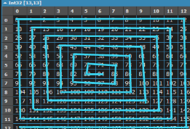
Алгоритм Зиг-зага (пример на блоке 8*8)
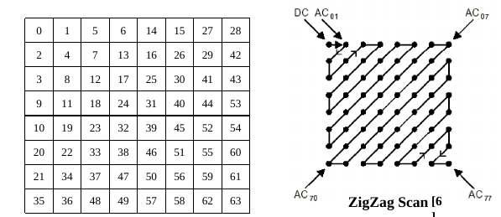
Построение развертки Пеано
